一、填空题：（本大题共10小题，每小题4分，共40分）
得 分
1.函数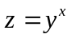在点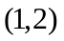处的梯度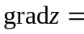________________________
2.曲面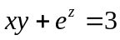在点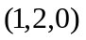处的切平面方程为__________________________
3.幂级数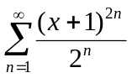的收敛域为________________________
4.函数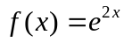的麦克劳林级数为______________________________
5.设函数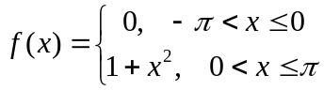是以为周期的周期函数，其傅立叶级数的
和函数记为，则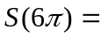___________
6.设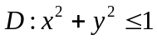，则二重积分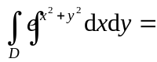___________________
7.设曲线为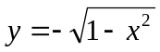，则曲线积分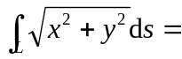________________
8.设为球面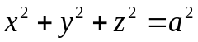，则曲面积分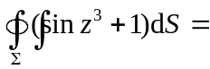___________
9.由曲面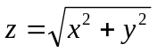与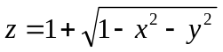所围立体的体积为______________
10.微分方程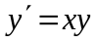满足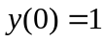的特解为_____________________________
二、计算题：（本大题共5小题，每小题10分，共50分）
得 分
11.求函数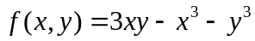的极值。

12.求幂级数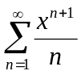的收敛域及和函数。

13. 计算曲线积分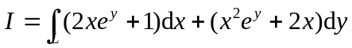，其中是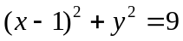的
上半圆周逆时针方向。

14．计算曲面积分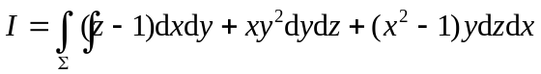，其中是曲面
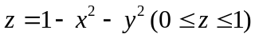的上侧。

15．求微分方程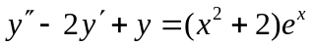的通解。

三、证明题：（本大题共2小题，每小题5分，共10分）
得 分
16. 设方程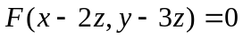确定了函数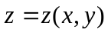，证明：
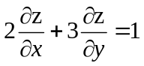.

17. 设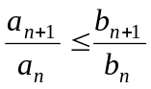，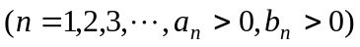，证明：若级数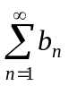收敛，
则级数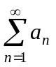也收敛。

